**МИНИСТЕРСТВО НАУКИ и ВЫСШЕГО ОБРАЗОВАНИЯ РОССИЙСКОЙ ФЕДЕРАЦИИ**

Федеральное государственное автономное образовательное учреждение высшего образования

**«Московский политехнический университет»**

Направление: Информатика и вычислительная техника

Дисциплина «Обработка изображений»

**Практическая работа №2**

«Применение методов градационной коррекции по переходным кривым»

Преподаватель:

Пухова   
Екатерина Александровна

Студентка:

Кириленко М.А.  
гр. 224-322

Москва 2023

**Цель:** познакомиться с пространственными методами коррекции на примере градационной коррекции по переходным кривым.

**Этапы выполнения**

1. Подобрать 2 изображения для коррекции

2. Перевести изображения в черно-белое

3. Преобразовать изображения в негатив

4. Провести логарифмическое преобразование

5. Провести степенное преобразование с γ>1, γ<1

6. Провести кусочно-линейное преобразование

7. Провести вырезание уровней в изображении (для одного изображения)

**Используемый язык программирования:**

Python 3.11.1

1. *Исходные изображения*

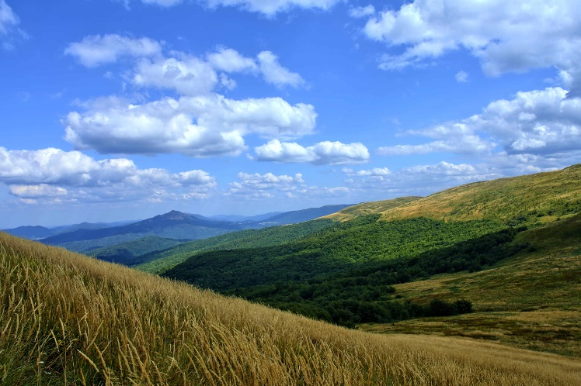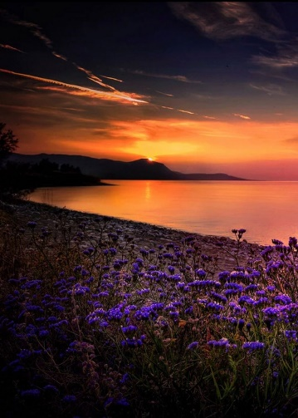

**Параметры исходных изображений**

1 изображение:

1. Глубина цвета – 24, bpp
2. Размер – 5734 x 3819, pix

2 изображение:

1. Глубина цвета – 24, bpp
2. Размер – 1060 x 1484, pix
3. *Черно-белые изображения*

**Изображения, преобразованные в черно-белые:**

01_bw; 02_bw

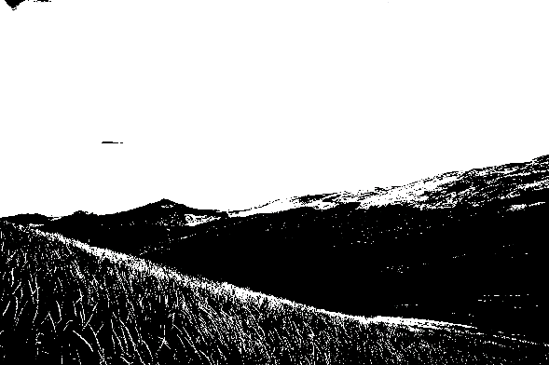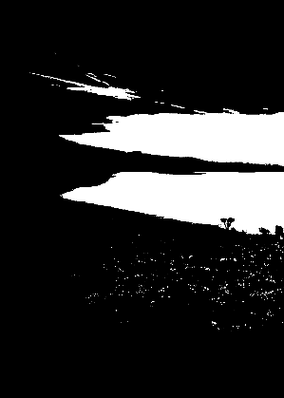

1. *Изображения в негативе.*

**Изображения, преобразованные в негатив:**

01_neg, 02_neg

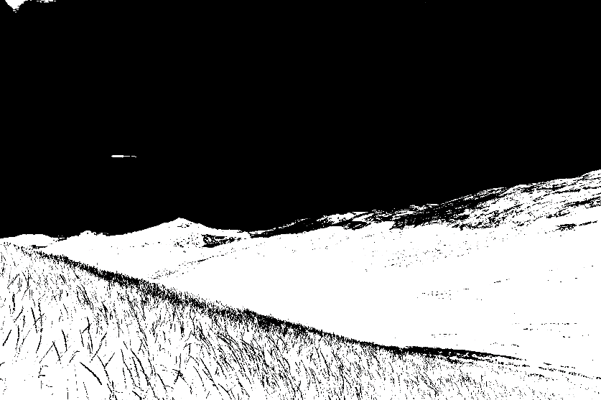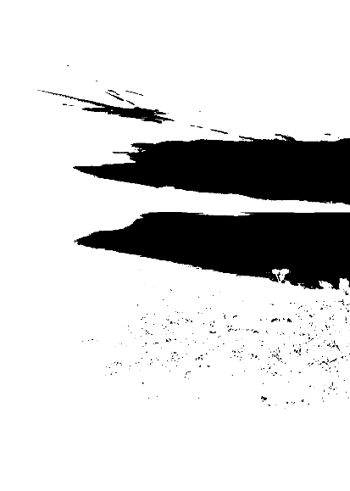

**Вид функции преобразования:**

S = (L-1) – r

1. *Логарифмические преобразования над изображениями*

**Параметры логарифмических преобразований**

x = 255; y = 100

**Изображение после логарифмического преобразования**

01_log_x; 01_log_y; 02_log_x; 02_log_y

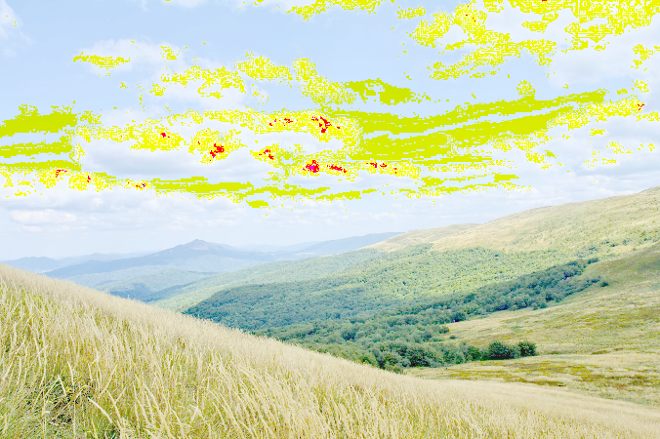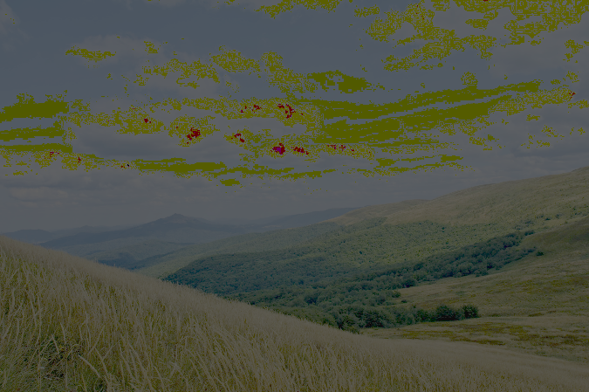

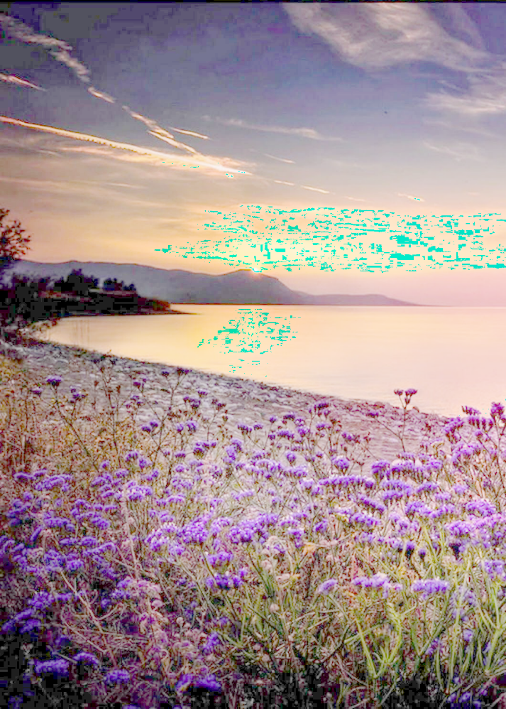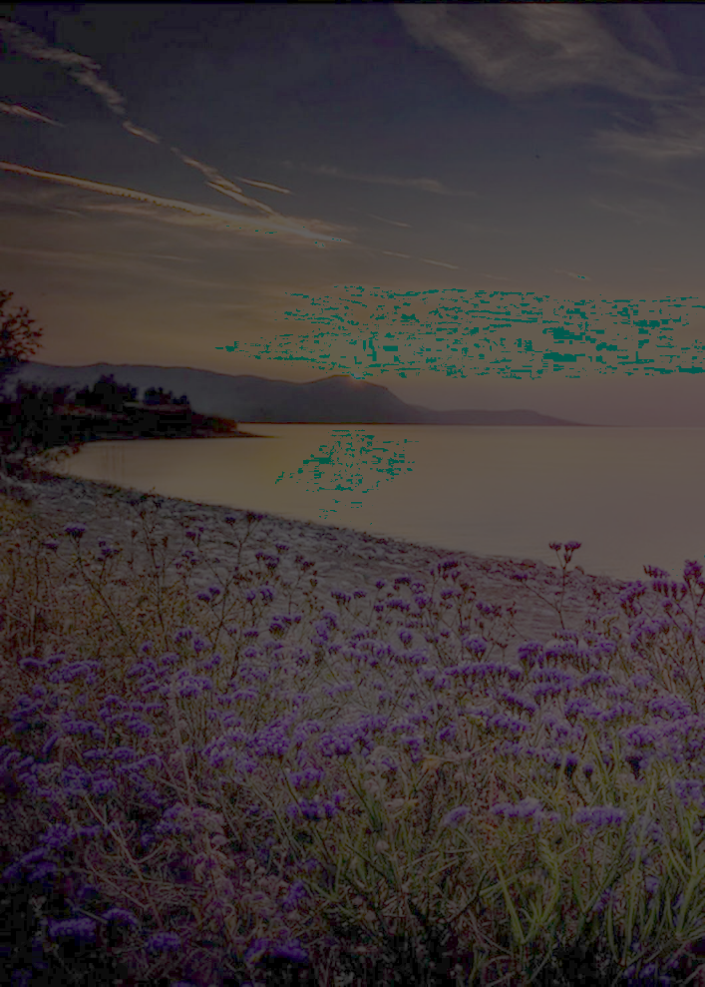

**Вид функций преобразования**

s = c*log(1+r), где с – константа, r – значение пикселя входного изображения

1. *Степенные преобразования над изображениями*

**Параметры степенных преобразований**

γ>1: x =1,5;

γ<1: y = 0,5.

**Изображение после степенных преобразований**

01_deg_x, 01_deg_y, 02_deg_x, 02_deg_y

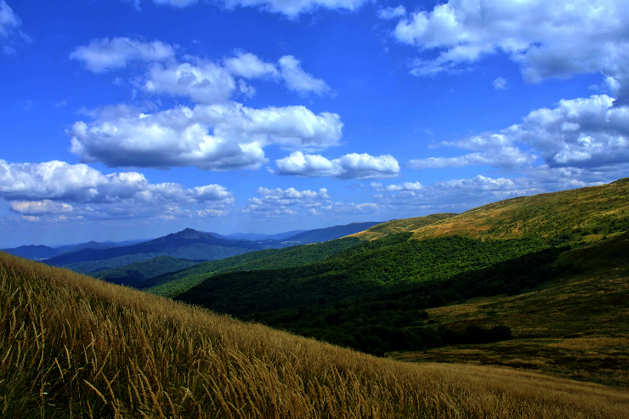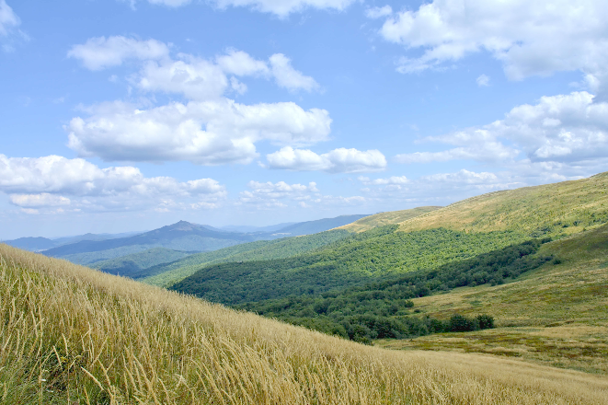

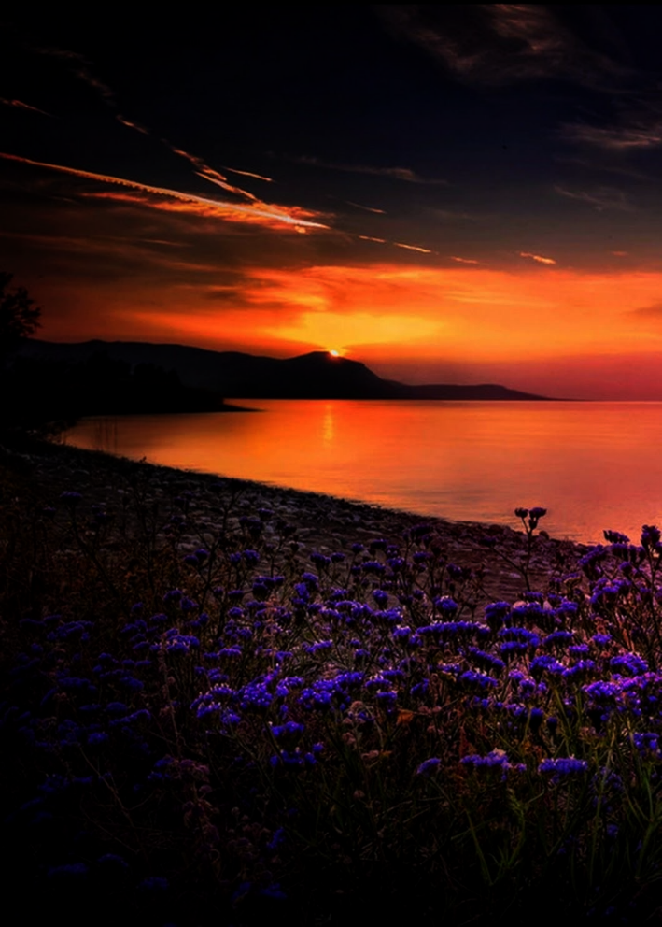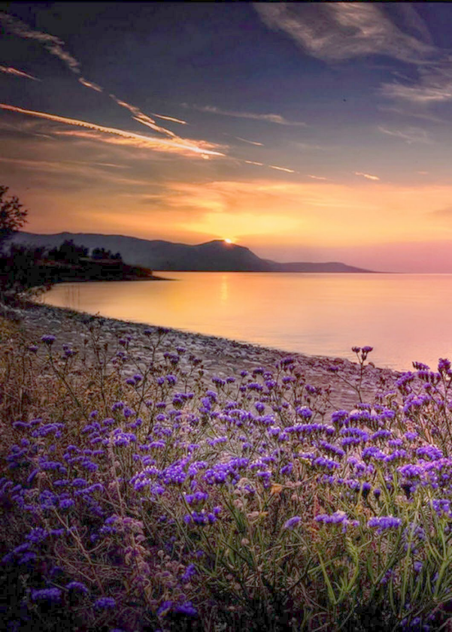

**Вид функций преобразования**

S = c * r γ

1. *Кусочно-линенейное преобразование изображений*

**Параметры кусочно-линейного преобразования**

r1 = 15

r2 = 230

s1 = 0

s2 = 255

**Изображения после кусочно-линейного преобразования**

01_sl, 02_sl

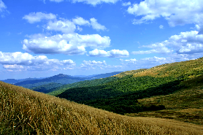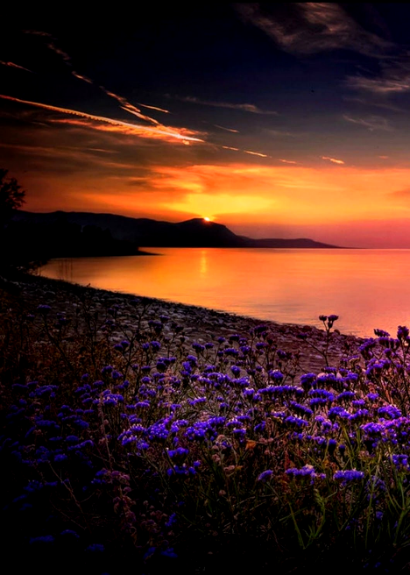

**Вид функций преобразования:**

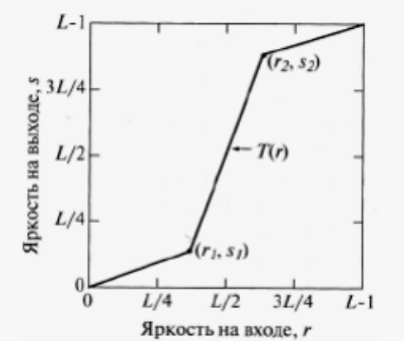

1. *Вырезание уровней изображения*

**Номера вырезаемых уровней в выбранном изображении**

0, 1, 2.

**Изображения вырезанных уровней**

cut_l_r; cut_l_g; cut_l_b

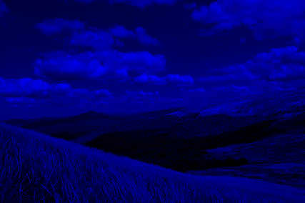

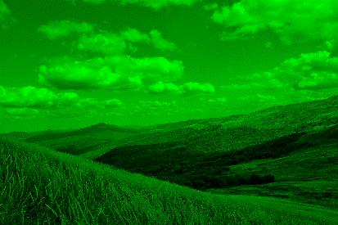

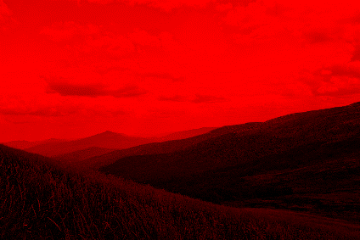

*Ссылка на исходные изображения*

https://drive.google.com/drive/folders/1TtMns6gBw0IKbM36elexYjNP7utERatJ?usp=sharing

*Код программы*

import cv2

import numpy as np

#1. Исходные изображения

##Считываем исходные изображения

orig_img_01 = cv2.imread('pr2_img/01.jpg')

orig_img_02 = cv2.imread('pr2_img/02.jpg')

orig_img_01_rgb = cv2.cvtColor(orig_img_01.copy(), cv2.COLOR_BGR2LAB)

orig_img_02_rgb  = cv2.cvtColor(orig_img_02.copy(), cv2.COLOR_BGR2LAB)

#2. ЧБ изображения

##Функция преобраования в черно-белое изображение

def monochrome(input_lab_img):

    width, height, depth = input_lab_img.shape

    for i in range(width):

        for j in range(height):

            l, a, b = input_lab_img[i, j]

            gray = 255 if (l > 255 / 2) else 0

            input_lab_img[i, j] = (gray, gray, gray)

    return input_lab_img

#Применение функции к исходным изображениям

mono_01 = monochrome(orig_img_01_rgb.copy())

mono_02 = monochrome(orig_img_02_rgb.copy())

#Запись в папку черно-белых изображений

cv2.imwrite('pr2_img/01_bw.png', mono_01)

cv2.imwrite('pr2_img/02_bw.png', mono_02)

# 3.Преобразование изображения в негатив

negative_01 = 255 - mono_01.copy()

negative_02 = 255 - mono_02.copy()

cv2.imwrite('pr2_img/01_neg.png', negative_01)

cv2.imwrite('pr2_img/02_neg.png', negative_02)

#4. Логарифмические преобразования

#Функция логарифмического преобразования

def log(r, c):

    max = np.max(r)

    log_max = np.log(1 + max)

    s = c * (np.log(1 + r)/log_max)

    s = np.array(s, dtype=np.uint8)

    return s

#Применение функции к изображению

log_01_x = log(orig_img_01.copy(), 255)

log_01_y = log(orig_img_01.copy(), 100)

log_02_x = log(orig_img_02.copy(), 255)

log_02_y = log(orig_img_02.copy(), 100)

#запись изображений в папку

cv2.imwrite('pr2_img/01_log_x.png', log_01_x)

cv2.imwrite('pr2_img/01_log_y.png', log_01_y)

cv2.imwrite('pr2_img/02_log_x.png', log_02_x)

cv2.imwrite('pr2_img/02_log_y.png', log_02_y)

## 5. Степенное преобразование

#Функция степенного преобразования

def degree(r, y):

    table = np.array([((i / 255.0) ** y) * 255 for i in np.arange(0,256)]).astype("uint8")

    corrected_gamma = cv2.LUT(r, table)

    return corrected_gamma

#Применение функции к изображениям

#γ>1

deg_01_x = degree(orig_img_01.copy(), 1.5)

#γ<1

deg_01_y= degree(orig_img_01.copy(), 0.5)

#γ>1

deg_02_x = degree(orig_img_02.copy(), 1.5)

#γ<1

deg_02_y= degree(orig_img_02.copy(), 0.5)

#запись изображений в папку

cv2.imwrite('pr2_img/01_deg_x.png', deg_01_x)

cv2.imwrite('pr2_img/01_deg_y.png', deg_01_y)

cv2.imwrite('pr2_img/02_deg_x.png', deg_02_x)

cv2.imwrite('pr2_img/02_deg_y.png', deg_02_y)

#6. Кусочно-линейное преобразование

#Функция Кусочно-линейного преобразования

def sl(img, r1, s1, r2, s2):

    def pl(x):

        if x < r1:

            return (s1 / r1) * x

        elif r1 <= x < r2:

            return ((s2 - s1) / (r2 - r1)) * (x - r1) + s1

        else:

            return ((255 - s2) / (255 - r2)) * (x - r2) + s2

    table = np.array([pl(i) for i in range(256)]).astype('uint8')

    return cv2.LUT(img, table)

#Применение функции к изображениям

sl_01 = sl(orig_img_01.copy(), 15, 0, 230, 255)

sl_02 = sl(orig_img_02.copy(), 15, 0, 230, 255)

#Запись изображений в папку

cv2.imwrite('pr2_img/01_sl.png', sl_01)

cv2.imwrite('pr2_img/02_sl.png', sl_02)

## 7. Вырезание уровней изображения

#Функция вырезания уровней

def cut(input_img, number_channel):

    width, height, channels = input_img.shape

    for i in range(width):

        for j in range(height):

            color_rgb = input_img[i, j]

            for c in range(channels):

                if (number_channel != c):

                    color_rgb[c] = 0

            input_img[i, j] = color_rgb

    return input_img

#Концертация изображения в цвета RGB

cut_rgb= cv2.cvtColor(orig_img_01, cv2.COLOR_BGR2RGB)

#Применение функции к изображению

l_r= cut(cut_rgb.copy(), 2)

l_g = cut(cut_rgb.copy(), 1)

l_b = cut(cut_rgb.copy(), 0)

#Запись изображений в папку

cv2.imwrite('pr2_img/cut_l_r.png', l_r)

cv2.imwrite('pr2_img/cut_l_g.png', l_g)

cv2.imwrite('pr2_img/cut_l_b.png', l_b)